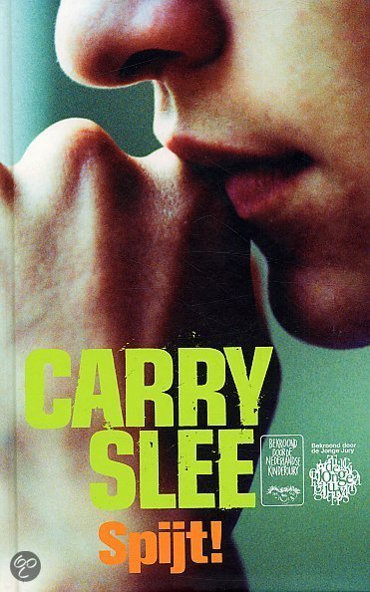
Gemaakt door Helin Celik; M3C

Titel:
Het boek heet Spijt! Waarom? Dat komt omdat David en zijn klasgenoten spijt hebben. Spijt omdat ze niks aan het gepest van hun mede klasgenoot Jochem hebben gedaan. Ze hebben een schuldgevoel. Omdat hij zelfmoord heeft gepleegd.
Personages:
Hoofdpersonen
David: 14 jaar, zit in de 2e klas van de middelbare school. Hij is verliefd op Vera, hij is een beetje verlegen maar voor de rest is hij een gewone 14 jarige jongen. En zit ook in de schoolkrant. Hij ziet en heeft medelijden met Jochem die gepest wordt door Remco, Sanne en Justin. Hij durft niks te zeggen tegen Remco, Sanne en Justin.
-
Jochem: ongeveer 14 jaar, zit bij David in de 2de klas. Volgens het boek is hij dik en ook niet knap, daarom wordt hij gepest door Sanne, Remco en Justin. Hij heeft geen vrienden behalve Nienke de Graaf, dat is een vriendin uit zijn oude buurt en daarmee had hij een goede band. Zijn ouders denken dat hij een heleboel vrienden heeft maar dat heeft hij gelogen. Hij krijgt steeds minder zelfvertrouwen en wordt dus onzeker. Aan het eind van het verhaal pleegt hij zelfmoord na het schoolfeest.
Bijpersonen
Tino: Gymdocent en ook mentor van hun klas. Hij pest ook gewoon mee met Remco, Sanne en Justin. De rest doet er niks aan het feit dat hij wordt gepest. -
David’s Moeder: Ze werkt bij de krant en komt heel erg zelfvertrouwend over. - Sanne, Justin, Remco: De pestkoppen, ongeveer 14 jaar en zitten ook bij David en Jochem in de klas. - Nienke: Jochem’s vriendin (ze hebben geen verkering). Ze wil Jochem graag helpen maar ze woont ver weg. Ze komt zelfvertrouwend over en las soms Jochem’s dagboek. –
Vera: zit net als David in de schoolkrant. Heeft een tijdje met Youssef, daar is David helemaal kapot van. Maar later wordt Vera alsnog verliefd op David.
Wanneer speelt het af: Rond deze tijden, je ziet treinen, auto’s, fietsen, flatscreens, iPhone’s.
Samenvatting:
Jochem wordt heel erg gepest op school, dat komt omdat hij zo dik is en nooit voor zichzelf opkomt. Wat ze ook met Jochem doen, hij durft er niks van te zeggen. Hij wordt vooral gepest door Sanne, Remco en Justin. De rest van de klas vindt eigenlijk dat ze te ver gaan maar zeggen er nooit iets van. David is ook een van de kinderen die het eigenlijk te ver vindt gaan, maar er niks van durft te zeggen. David fietst naar school hij is nog net op tijd voor de gymles. Als hij binnenkomt ziet hij dat Jochem er nog niet is. Op het laatste moment komt Jochem toch nog binnen. Meteen lopen Sanne, Remco en Justin naar de kleedkamer. Ze hangen z’n kleren in de boom en vertellen er geljk bij dat hij ze na de klassenfoto terug kan krijgen. ‘s Avonds merkt David dat hij Jochem’s boek nog heeft en brengt het terug op aandringen van zijn moeder. Als hij bij Jochem aankomt. Doet Jochem’s moeder de deur open en zet chips op tafel met wat drinken. Hij komt er achter dat Jochem’s ouders niets van het gepest weten. Jochem verteld David dat hij een goede vriendin heeft: Nienke. David heeft medelijden en zegt dat Jochem bij hem moet komen als hij hulp nodig heeft. Ook merkt David dat Jochem kranten loopt voor Remco. Jochem denkt dat Remco het meent dat hij het na de avond van de klassnefeest niet meer hoef te doen. En David geeft hem zijn woord als dat niet zo is. Eindelijk is het zo ver, het is de avond van het klassenfeest. David weet nu zeker dat hij verkering gaat vragen aan Vera en zoekt haar op. Als hij in de gang komt ziet hij Vera zoenen met Youssef. David is er kapot van. Ondertussen dwingen Sanne, Remco en Justin, Jochem met een spelletje. Hij moet alcohol drinken, als hij dat niet doet gieten ze het in Jochem’s mond. Hij moet daardoor kotsen. Daar komen Sanne, Justin en Remco alweer en willen hem in zijn eigen kots rollen. Jochem roept David, maar hij is boos en roept daarom : ‘ROT OP!’. De volgende dag vertelt de rector ook dat Jochem niet is thuisgekomen. Hij meldt zich ziek en gaat op zoek naar hem, samen met Nienke. Ze vinden zijn tas bij een meer vlak bij de camping. Duikers gaan op zoek naar hem. Als ze hem vinden zien ze meteen dat hij zelfmoord heeft gepleegd. Iedereen kan het niet geloven. David neemt ook nog afscheid. De redactie heeft een pestlijn opgericht. Om te zorgen dat zoiets niet nog een keer gebeurt. David krijgt ook verkering met Vera.

Schrijver:
Carry Slee is in 1949 In Amsterdam geboren. Nadat ze haar middelbare school diploma had gehaald ging ze een opleiding volgen aan de Academie voor Expressie. Nadat ze haar diploma daar had gehaald ging ze als dramadocent op de middelbare werken. Haar eerste boek verscheen in 1989. Het heet Rik en Roosje. In 1989 nam ze ontslag zodat ze alleen maar kan richten op het schrijven. Nog meer boeken van haar voor 12-16 zijn:
- Afblijven
- Kappen
- Pijnstillers
- Razend
Wat ik van het boek vind: Ik vind het een intressante boek omdat het weergeeft hoe het eigenlijk gaat en afloopt met kinderen die worden gepest. Niemand staat er bij stil dat als je gepest wordt, het altijd bij je blijft tot je dood. Veel mensen zullen hier door later heel onzeker van worden, en bijvoorbeeld ook niet snel vrienden maken, moeilijker een baan krijgen omdat ze er meestal van zeker zijn dat hun baas of werkgever hun niet aanneemt. In het boek zie je dat Jochem er niks van zegt. Waarom? Omdat hij bang is dat ze hem gaan uitlachen en nog meer gaan pesten. Zo gaat dat meestal ook altijd bij kinderen die gepest worden, ze durven er niks van te zeggen, en ook niet tegen iemand. Het is 1 van de ‘leukste’ boeken die ik heb gelezen. Met leuk bedoel ik dat ik het een goede boek vind en dat het geen kinderachtig verhaal is.

